2020年度

四川省广元市利州区扶贫开发局部门决算
目 录

公开时间：2021年 9月28 日

第一部分 部门概况………………………………………………1
一、基本职能及主要工作……………………………………1
二、机构设置………………………………………………5
第二部分 2020年度部门决算情况说明…………………………6
一、收入支出决算总体情况说明………………………………6
二、收入决算情况说明…………………………………………7
三、支出决算情况说明…………………………………………8
四、财政拨款收入支出决算总体情况说明……………………9
五、一般公共预算财政拨款支出决算情况说明………………9
六、一般公共预算财政拨款基本支出决算情况说明………12
七、“三公”经费财政拨款支出决算情况说明………………13
八、政府性基金预算支出决算情况说明……………………14
九、 国有资本经营预算支出决算情况说明…………………14
十、其他重要事项的情况说明 ………………………………15
第三部分 名词解释………………………………………………23
第四部分 附件……………………………………………………27
附件1…………………………………………………………27
附件2…………………………………………………………33
第五部分 附表……………………………………………………38
一、收入支出决算总表
二、收入决算表
三、支出决算表
四、财政拨款收入支出决算总表
五、财政拨款支出决算明细表
六、一般公共预算财政拨款支出决算表
七、一般公共预算财政拨款支出决算明细表
八、一般公共预算财政拨款基本支出决算表
九、一般公共预算财政拨款项目支出决算表
十、一般公共预算财政拨款“三公”经费支出决算表
十一、政府性基金预算财政拨款收入支出决算表
十二、政府性基金预算财政拨款“三公”经费支出决算表
十三、国有资本经营预算财政拨款收入支出决算表
十四、国有资本经营预算财政拨款支出决算表

第一部分 部门概况

基本职能及主要工作

（一）主要职能。
（1）贯彻执行国家扶贫开发和大中型水利水电工程移民迁建安置、后期扶持的方针政策和法律、法规，拟订有关具体政策措施并实施。
（2）拟订全区扶贫开发中长期规划和年度计划，组织、协调和指导全区产业扶贫、科技扶贫、智力扶贫、特殊类区扶贫开发工作，组织和指导社会扶贫工作，负责联络区外机构或组织在利州区定点扶贫与扶贫协作工作，组织扶贫开发对外交流与合作及外资外援扶贫项目的引进与实施。
（3）承担扶贫、移民资金管理责任。拟订全区扶贫开发和移民资金使用管理和项目管理办法，负责有关项目、资金、基金、物资的分配、管理、使用、稽查审计、绩效考评、统计监测等监督工作。
（4）负责扶贫开发和移民政策研究及信息工作，组织贫困移民群众生产技能和劳动力转移培训及扶贫移民工作人员培训。
（5)制订大中型水利水电工程移民工作年度计划，管理和监督全区大中型水利水电工程移民迁建安置实施工作，组织移民自查安置验收工作，后期扶持监督评估。
（6）负责扶贫开发和移民信访接待、处理、管理工作，协调、指导有关的社会稳定工作，负责扶贫开发和移民安置、后期扶持政策宣传工作。
（7）负责并协调区政府对外友好城市建立后的相关工作。
（8）承担区政府公布的有关行政审批事项。
（9）承担广元市利州区扶贫开发领导小组、广元市利州区移民工作领导小组的具体工作。
（10）承办区政府交办的其他事项。

（二）2020年重点工作完成情况。
突出重点，打赢收官之战
1．抓紧抓实“五张清单”，加快补齐脱贫攻坚工作短板。一是聚焦政策标准清单抓落实。对各行业领域政策标准进行全面盘点，系统梳理、全面清查，制定印发《到村到户各类帮扶政策和验收考核标准》，确保所有贫困户应享尽享各类扶贫政策。二是聚焦问题清单抓落实。结合前期省市区各轮督查暗访情况，对全区脱贫攻坚工作进行了全面排查梳理，累计排查出各类问题923个，坚持举一反三、标本兼治，按照“五定”销号工作法，实现全部整改到位。三是聚焦扶贫项目清单抓落实。倒排工期挂图作战，分段限期拨付资金，全面完成323个扶贫项目建设。四是聚焦产业发展清单抓落实。从严落实到户产业发展补助政策，按每户补助不超过3000元的标准，积极引导贫困户发展生猪、土鸡、食用菌等产业，全域推进“三园联建”，加快构建农业特色产业“5＋3”体系；用好“四川扶贫”公益性集体商标，大力推动扶贫产品“八进”，鼓励党政机关、企事业单位优先采购利州农产品，千方百计帮助农户找销路；采取多种经营方式盘活贫困村集体资产、发展集体经济增加效益。五是围绕就业清单抓落实。分门别类建立工作台账，逐一精细化落实贫困群众就业创业帮扶举措，确保暂时无法外出且就业特别困难的贫困劳动者全部安置就业，有劳动能力和就业意愿的贫困家庭实现有一人就业。今年全区10352名贫困劳动力，实现转移就业7970人（含公益性岗位1256人）、在家发展产业2095人、创业287人，外出务工贫困劳动力超过去年。
2．深入实施“三大行动”，全面提升脱贫攻坚工作成色。一是大力开展农房提升改造行动。加强政策统筹整合力度，多渠道争取项目、精准化使用资金，做到符合条件的农户特别是“四类人员”应纳尽纳、能报全报，对没有政策支持的农村危旧房，区财政安排专项资金2000万元，按照两大类7种具体情形分别采取改造提升措施，并适当给予补助，确保农村住房安全户户达标。二是大力开展农村人居环境整治行动。统筹安排专项资金5700万元，加快推进农村厕污共治建设，今年农村卫生厕所普及率将达到90％以上。三是大力开展撂荒土地复耕行动。全覆盖开展撂荒土地摸底排查，针对近1.9万亩撂荒土地，大力实施“六个一批”复耕工程，今年复耕率达到90％以上，粮食播种面积达到80％以上。
3．高质高效开展调查，全面检阅脱贫攻坚成效。组建区乡两级脱贫攻坚普查领导小组，选调106名扶贫工作业务骨干组建10个调查工作组全面开展调查工作。全区组织183名村（社）干部、驻村工作队员摸清了全区5119户建档立卡户基本情况，整理生成了普查底册。坚持“即报即审、复核认可、集中联审”的原则，严格规范调查行为，强化指导督查，提高调查审核精度，提升工作效能，确保了调查工作有序开展、高质量完成。受到省督导组谢承渊巡视员一行的充分肯定和省质量检查组的高度评价。
狠抓关键，推进移民工作
1．高质量推进库区移民后期扶持工作。一是拨付直发直补指标资金154.66万元，后扶项目资金实行区级报账制，落实专人管理、专账核算、专款专用。二是到位移民后扶项目资金918万元，其中第一批718万元，第二批200万元，2020年第二批项目正在报区政府审批。三是完成了“四川省水库移民后期扶持管理信息系统”基本情况、人口管理、规划管理、项目管理、资金管理等五大方面的数据录入，对2020年第一批后扶项目资金、规划进行了录入，每季度对移民后扶人口进行动态管理。
2．高质量推进库区移民安置工作。一是完成雷家河水库移民搬迁安置5户17人、有房无人户11户；完成生产安置194人 ；完成坟墓迁移48座（枢纽区及库区25座、上坝公路23座）；完成专业项目（绿化村提灌站）复（改）建 1 项；库底清理工作已基本完成；蒙家山合作社内房屋及农副业设施已全部拆除。二是完成亭子口水利枢纽利州库区农村移民搬迁安置12户54人（均为就近后靠安置）；完成生产安置1048人；完成工业企业补偿1处 ；完成等级公路（四级）2条，10kV输变电线路6条，电信线路24条及电缆传输线15条、光缆传输线6条，广播电视线路4条及电缆传输线3条、光缆传输线1条，水利水电设施20座；完成农田防护区建设7片（刘家河、翰林坝、邓家坪、袁家坝、五佛岩、牛寨坝、茅河坝）。安全坝防护工程正在实施之中。 按照库底清理技术要求全面完成库底清理工作和资金清理工作，待《移民安置规划调整报告》数据调整后再进一步核实。

二、机构设置
广元市利州区扶贫开发局属一级预算单位，总编制27名，其中：公务员编制7名，工勤编制2名，事业编制18名。在职人员总数32人，其中：公务员11人，工勤人员5人，事业人员16人。遗嘱补助3人，固定资产总额21.49万元。

第二部分 2020年度部门决算情况说明

- 收入支出决算总体情况说明
2020年度收入总计1915.55万元，支出1858.7万元。与2019年相比，收入增加527.82万元，增长38.03%，支出增加802.51万元，增长75.98%。主要变动原因是移民后扶项目增加。

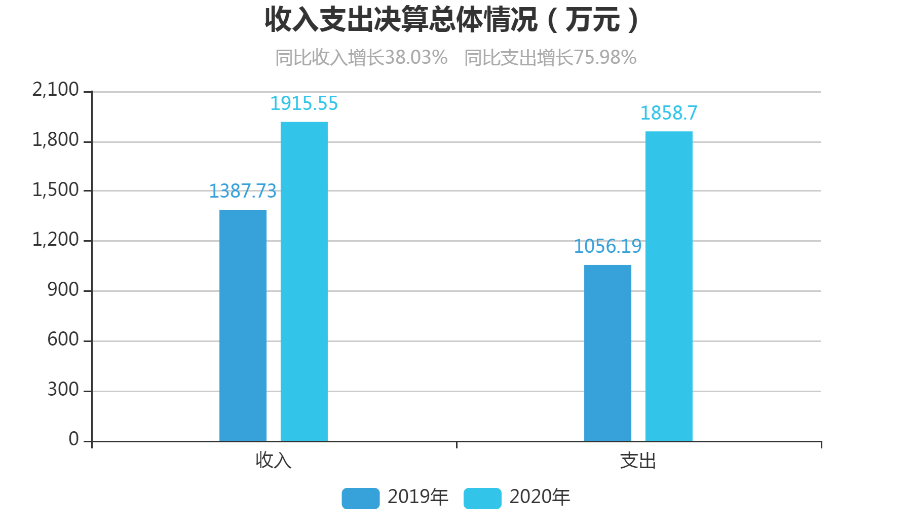

（图1：收、支决算总计变动情况图）（柱状图）

- 收入决算情况说明

2020年本年收入合计1915.55万元，其中：一般公共预算财政拨款收入1319.29万元，占68.82%；政府性基金预算财政拨款收入597.26万元，占31.18%；上级补助收入0万元，占0%；事业收入0万元，占0%；经营收入0万元，占0%；附属单位上缴收入0万元，占0%；其他收入0万元，占0%。

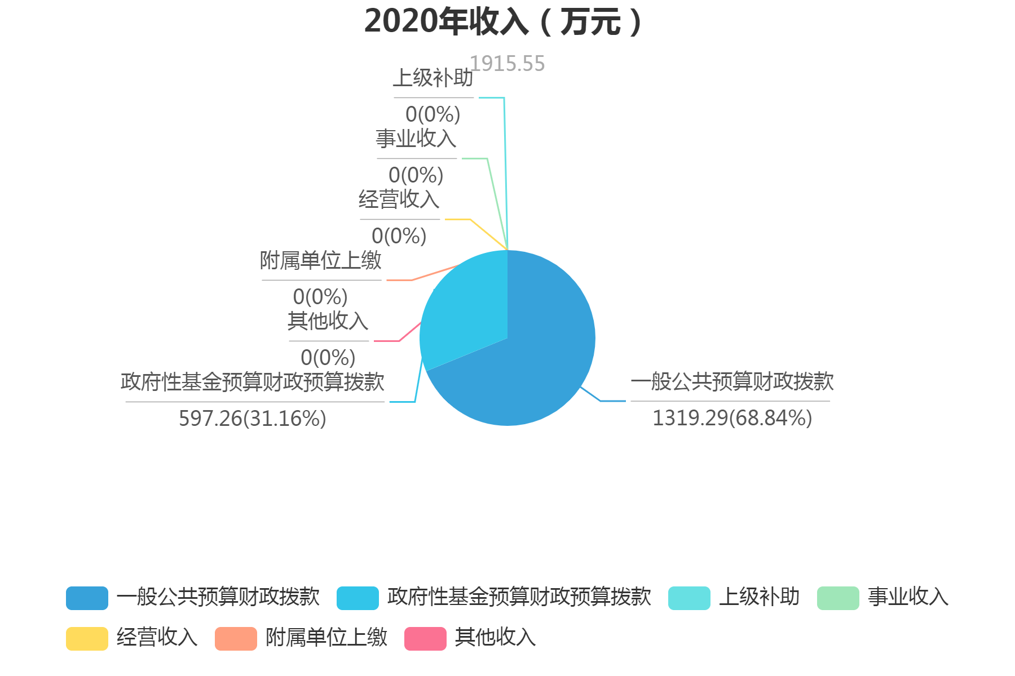

（图2：收入决算结构图）（饼状图）

- 支出决算情况说明

2020年本年支出合计1858.7万元，其中：基本支出525.52万元，占28.27%；项目支出1333.18万元，占71.73%；上缴上级支出0万元，占0%；经营支出0万元，占0%；对附属单位补助支出0万元，占0%。

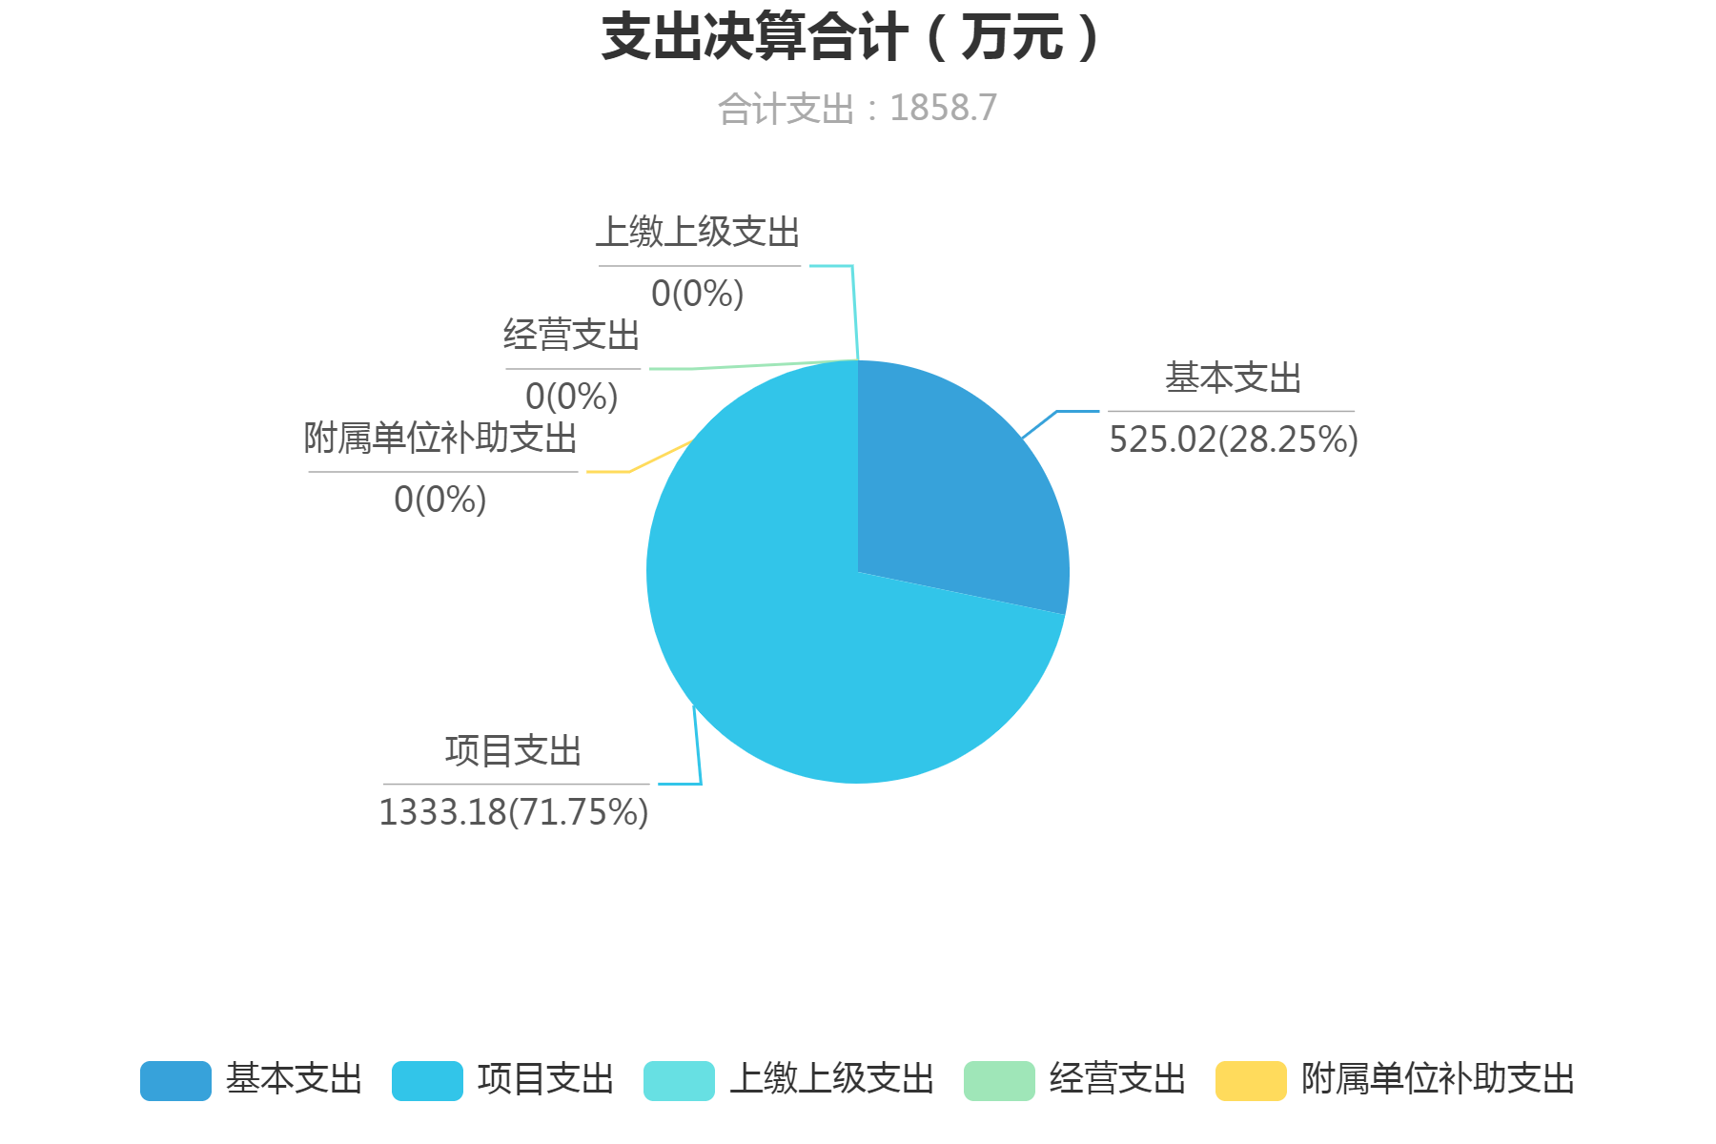

（图3：支出决算结构图）（饼状图）

四、财政拨款收入支出决算总体情况说明
2020年财政拨款总计1915.55万元，支出1858.7万元。与2019年相比，收入增加527.82万元，增长38.03%，支出增加802.51万元，增长75.98%。主要变动原因是移民后扶项目增加。

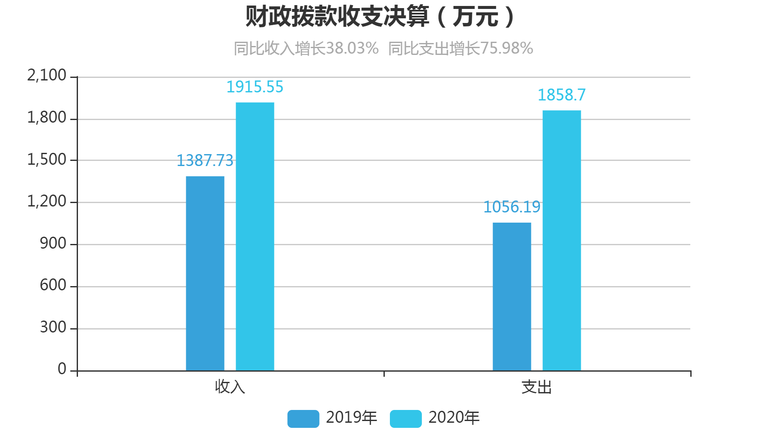

（图4：财政拨款收、支决算总计变动情况）（柱状图）

五、一般公共预算财政拨款支出决算情况说明

（一）一般公共预算财政拨款支出决算总体情况
2020年一般公共预算财政拨款支出997.1万元，占本年支出合计的53.65%。与2019年相比，一般公共预算财政拨款增加95.47万元，增长10.59%。主要变动原因是移民后扶项目增加。

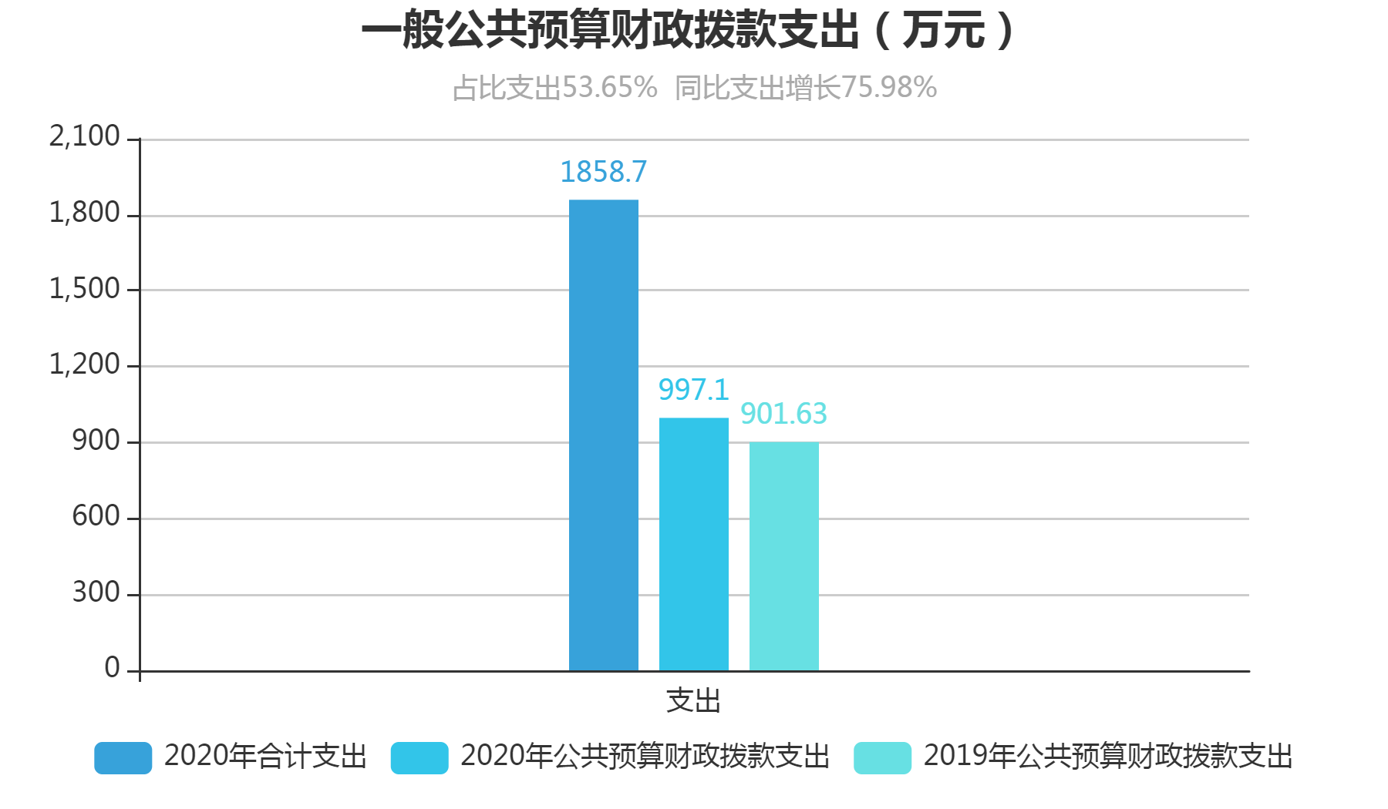

（图5：一般公共预算财政拨款支出决算变动情况）（柱状图）

（二）一般公共预算财政拨款支出决算结构情况
2020年一般公共预算财政拨款支出997.1万元，主要用于以下方面: 一般公共服务（213类）支出901.88万元，占90.45%。社会保障和就业（208类）支出50.68万元，占5.08%；卫生健康支出（210类）17.42万元，占1.75%；住房保障支出（221类）27.12万元，占2.72%。

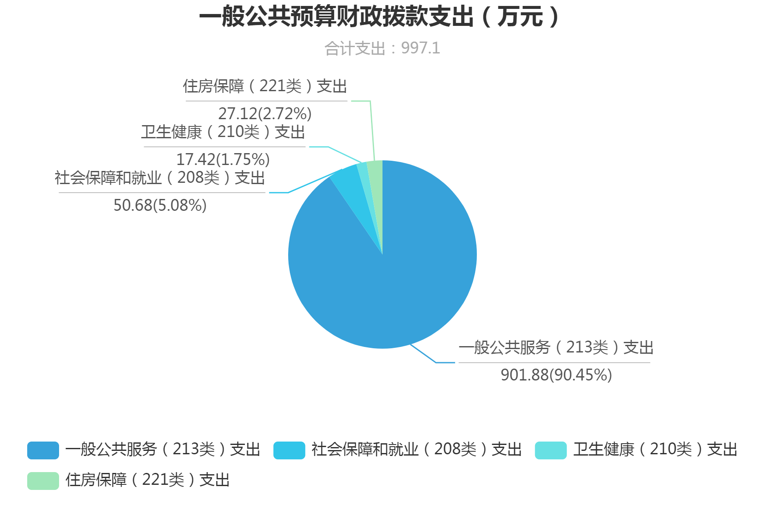

（图6：一般公共预算财政拨款支出决算结构）（饼状图）

（三）一般公共预算财政拨款支出决算具体情况

2020年一般公共预算支出决算数为997.1万元，完成预算100%。其中：
1.一般公共服务（213类）05（款）01（项）: 支出决算为 430.30万元，完成预算100%，决算数等于预算数。
2.一般公共服务（213类）05（款）02（项）: 支出决算为35.27万元，完成预算100%，决算数等于预算数。
3.一般公共服务（213类）05（款）99（项）: 支出决算为46.37万元，完成预算100%，决算数等于预算数。
4.社会保障和就业（208类）05（款）05（项）: 支出决算为37.09万元，完成预算100%，决算数等于预算数。
5.社会保障和就业（208类）05（款）06（项）: 支出决算为2.97万元，完成预算100%，决算数等于预算数。
6.社会保障和就业（208类）08（款）01（项）: 支出决算为10.62万元，完成预算100%，决算数等于预算数。
7.卫生健康（210类）11（款）01（项）:支出决算为17.42万元，完成预算100%，决算数等于预算数。
8.住房保障支出（221类）02（款）01（项）：支出决算为27.12万元，完成预算100%，决算数等于预算数。
9.农林水支出（213类）99（款）99（项）：支出决算为389.94万元，完成预算100%，决算数等于预算数。

六、一般公共预算财政拨款基本支出决算情况说明
2020年一般公共预算财政拨款基本支出525.54万元，其中：
人员经费476.55万元，主要包括：基本工资125.17万元、津贴补贴32.37万元、奖金5.39万元、绩效工资56.17万元、机关事业单位基本养老保险缴费37.09万元、职业年金缴费2.97万元、职工基本医疗补助缴费17.42万元，其他社会保障缴费6.19万元、其他工资福利支出131.36万元、抚恤金10.62万元、生活补助24.68万元、住房公积金等27.12万元。
日常公用经费48.99万元，主要包括：办公费10.38万元、手续费0.1万元、水费0.12万元、邮电费0.98万元、差旅费7.57万元、培训费0.04万元、公务接待费6.85万元、工会经费2.26万元、福利费9.11万元、其他交通费等11.58万元。

七、“三公”经费财政拨款支出决算情况说明

（一）“三公”经费财政拨款支出决算总体情况说明
2020年“三公”经费财政拨款支出决算为6.85万元，完成预算85.63%，决算数小于预算数的主要原因是减少公务接待，缩减开支。

（二）“三公”经费财政拨款支出决算具体情况说明
2020年“三公”经费财政拨款支出决算中，因公出国（境）费支出决算0万元，占0%；公务用车购置及运行维护费支出决算0万元，占0%；公务接待费支出决算6.85万元，占85.63%。具体情况如下：

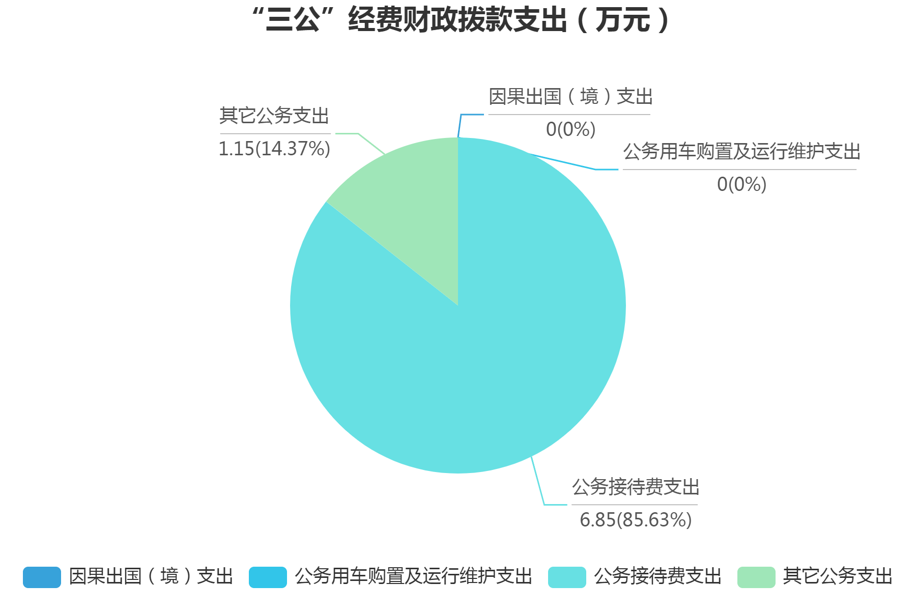

（图7：“三公”经费财政拨款支出结构）（饼状图）

1.因公出国（境）经费支出0万元，完成预算0%。全年安排因公出国（境）团组0次，出国（境）0人。
2.公务用车购置及运行维护费支出0万元,完成预算0%。
其中：公务用车购置支出0万元。全年按规定更新购置公务用车0辆，其中：轿车0辆、金额0万元，越野车0辆、金额0万元，载客汽车0辆、金额0万元。截至2020年12月底，单位共有公务用车0辆，其中：轿车0辆、越野车0辆、载客汽车0辆。
公务用车运行维护费支出0万元。
3.公务接待费支出6.85万元，完成预算85.63%。公务接待费支出决算比2019年减少0.11万元，下降1.58%。主要原因是减少公务接待，缩减开支。其中：
国内公务接待支出6.85万元，主要用于执行公务、开展业务活动开支的交通费、住宿费、用餐费等。国内公务接待123批次，1070人次（不包括陪同人员），共计支出6.85万元，具体内容包括：脱贫攻坚及移民后扶项目工作检查验收接待。
外事接待支出0万元，外事接待0批次，0人，共计支出0万元。

八、政府性基金预算支出决算情况说明
2020年政府性基金预算拨款支出861.6万元。
- 国有资本经营预算支出决算情况说明
2020年国有资本经营预算拨款支出0万元。

十、其他重要事项的情况说明

（一）机关运行经费支出情况

2020年，区扶贫开发局机关运行经费支出48.99万元，比2019年减少9.91万元，下降16.83%。主要原因是缩减开支。

（二）政府采购支出情况

2020年，区扶贫开发局政府采购支出总额0万元，其中：政府采购货物支出0万元、政府采购工程支出0万元、政府采购服务支出0万元。授予中小企业合同金额0万元，占政府采购支出总额的0%，其中：授予小微企业合同金额0万元，占政府采购支出总额的0%。

（三）国有资产占有使用情况

截至2020年12月31日，区扶贫开发局共有车辆0辆，其中：主要领导干部用车0辆、机要通信用车0辆、应急保障用车0辆、其他用车0辆。

（四）预算绩效管理情况。
根据预算绩效管理要求，本单位在年初预算编制阶段，组织对4个项目援凉工作队队员差旅费补助、扶贫项目编制工作经费、精准扶贫工作经费、人员经费开展了预算事前绩效评估，对4个项目编制了绩效目标，预算执行过程中，选取4个项目开展绩效监控，年终执行完毕后，对4个项目开展了绩效目标完成情况自评。
本部门按要求对2020年部门整体支出开展绩效自评，从评价情况来看上述项目立项依据充分、绩效目标设置合理明确、预算编制较为科学、资金到位及时。本部门还自行组织了4个项目支出绩效评价，从评价情况来看项目实施绩效总体情况优良，财政预算执行率较高，各项管理制度健全，项目执行实现了预定的绩效目标和各项评价指标，具有良好的经济效益和社会效益。。
1.项目绩效目标完成情况。
本部门在2020年度部门决算中反映“援凉工作队队员差旅费补助、扶贫项目编制工作经费、精准扶贫工作经费、人员经费”等4个项目绩效目标实际完成情况。
（1）人员及办公经费项目绩效目标完成情况综述。项目全年预算数454.96万元，执行数为454.96万元，完成预算的100%。通过项目实施，保障我局32人的正常办公、生活秩序。发现的主要问题：无。
（2）扶贫项目编制工作经费项目绩效目标完成情况综述。项目全年预算数3.8万元，执行数为3.8万元，完成预算的100%。通过项目实施，完成了2020年扶贫项目规划编制工作。发现的主要问题：无。
（3）精准扶贫工作经费项目绩效目标完成情况综述。项目全年预算数28.5万元，执行数为28.5万元，完成预算的100%。通过项目实施，完成2020年我区脱贫攻坚任务。发现的主要问题：无。
（4）援凉工作队队员差旅费补助项目绩效目标完成情况综述。项目全年预算数0.535万元，执行数为0.535万元，完成预算的100%。通过项目实施，保障了援凉干部工作顺利开展。发现的主要问题：无。

项目绩效目标完成情况表
(2020年度)

项目名称 |  |  | 援凉工作队队员差旅费补助
预算单位 |  |  | 区扶贫开发局
预算执行情况(万元) | 预算数: |  | 0.535 | 执行数: | 0.535
预算执行情况(万元) | 其中-财政拨款: |  | 0.535 | 其中-财政拨款: | 0.535
预算执行情况(万元) | 其它资金: |  |  | 其它资金:
年度目标完成情况 | 预期目标 |  |  | 实际完成目标
年度目标完成情况 | 完成目标的100% |  |  | 完成目标的100%
绩效指标完成情况 | 一级指标 | 二级指标 | 三级指标 | 预期指标值(包含数字及文字描述) | 实际完成指标值(包含数字及文字描述)
绩效指标完成情况 | 项目完成指标 | 数量指标 | 援凉工作队队员差旅费补助 | 保障援凉干部的差旅费补助。 | 保障援凉干部的差旅费补助。
绩效指标完成情况 | 项目完成指标 | 质量指标 | 援凉工作队队员差旅费补助 | 保障援凉干部的差旅费补助。 | 保障援凉干部的差旅费补助。
绩效指标完成情况 | 项目完成指标 | 时效指标 | 援凉工作队队员差旅费补助 | 2020年末完成率100% | 2020年末完成率100%
绩效指标完成情况 | 项目完成指标 | 社会效益  指标 | 援凉工作队队员差旅费补助 | 保障援凉干部的差旅费补助，顺利完成援凉任务 | 保障援凉干部的差旅费补助，顺利完成援凉任务
绩效指标完成情况 | 项目完成指标 | 满意度指标 | 援凉工作队队员差旅费补助 | 保障援凉干部的差旅费补助。 | 保障援凉干部的差旅费补助。

项目绩效目标完成情况表
(2020 年度)
项目名称 |  |  | 人员及办公经费项目
预算单位 |  |  | 区扶贫开发局
预算执行情况(万元) | 预算数: |  | 454.96 | 执行数: | 454.96
预算执行情况(万元) | 其中-财政拨款: |  | 454.96 | 其中-财政拨款: | 454.96
预算执行情况(万元) | 其它资金: |  |  | 其它资金:
年度目标完成情况 | 预期目标 |  |  | 实际完成目标
年度目标完成情况 | 完成目标的100% |  |  | 完成目标的100%
绩效指标完成情况 | 一级指标 | 二级指标 | 三级指标 | 预期指标值(包含数字及文字描述) | 实际完成指标值(包含数字及文字描述)
绩效指标完成情况 | 项目完成指标 | 数量指标 | 人员及办公经费 | 保障扶贫开发局32人的正常办公、生活秩序 | 保障扶贫开发局32人的正常办公、生活秩序
绩效指标完成情况 | 项目完成指标 | 质量指标 | 人员及办公经费 | 基本满足在职人员工资发放和办公要求 | 基本满足在职人员工资发放和办公要求
绩效指标完成情况 | 项目完成指标 | 时效指标 | 人员及办公经费 | 年末完成率100% | 年末完成率100%
绩效指标完成情况 | 项目完成指标 | 社会效益  指标 | 人员及办公经费 | 通过实施，确保资金使用效率，保障各项工作的顺利开展，激发全局干部职工工作的积极性。 | 通过实施，确保资金使用效率，保障各项工作的顺利开展，激发全局干部职工工作的积极性。
绩效指标完成情况 | 项目完成指标 | 满意度指标 | 人员及办公经费 | 通过实施，满意度达到100% | 通过实施，满意度达到100%
项目绩效目标完成情况表
(2020 年度)
项目名称 |  |  | 扶贫项目编制工作经费
预算单位 |  |  | 区扶贫开发局
预算执行情况(万元) | 预算数: |  | 3.8 | 执行数: | 3.8
预算执行情况(万元) | 其中-财政拨款: |  | 3.8 | 其中-财政拨款: | 3.8
预算执行情况(万元) | 其它资金: |  |  | 其它资金:
年度目标完成情况 | 预期目标 |  |  | 实际完成目标
年度目标完成情况 | 完成目标的100% |  |  | 完成目标的100%
绩效指标完成情况 | 一级指标 | 二级指标 | 三级指标 | 预期指标值(包含数字及文字描述) | 实际完成指标值(包含数字及文字描述)
绩效指标完成情况 | 项目完成指标 | 数量指标 | 扶贫项目编制工作经费 | 编制2020年扶贫项目规划 | 编制2020年扶贫项目规划
绩效指标完成情况 | 项目完成指标 | 质量指标 | 扶贫项目编制工作经费 | 扶贫项目的规划编制工作 | 扶贫项目的规划编制工作
绩效指标完成情况 | 项目完成指标 | 时效指标 | 扶贫项目编制工作经费 | 2020年末完成率100% | 2020年末完成率100%
绩效指标完成情况 | 项目完成指标 | 社会效益  指标 | 扶贫项目编制工作经费 | 通过实施，确保资金使用效率，保障扶贫项目编制工作和项目的实施。 | 通过实施，确保资金使用效率，保障扶贫项目编制工作和项目的实施。
绩效指标完成情况 | 项目完成指标 | 满意度指标 | 扶贫项目编制工作经费 | 通过项目实施，满意度达到100% | 通过项目实施，满意度达到100%
项目绩效目标完成情况表
(2020年度)
项目名称 |  |  | 精准扶贫工作经费
预算单位 |  |  | 区扶贫开发局
预算执行情况(万元) | 预算数: |  | 28.5 | 执行数: | 28.5
预算执行情况(万元) | 其中-财政拨款: |  | 28.5 | 其中-财政拨款: | 28.5
预算执行情况(万元) | 其它资金: |  |  | 其它资金:
年度目标完成情况 | 预期目标 |  |  | 实际完成目标
年度目标完成情况 | 完成目标的100% |  |  | 完成目标的100%
绩效指标完成情况 | 一级指标 | 二级指标 | 三级指标 | 预期指标值(包含数字及文字描述) | 实际完成指标值(包含数字及文字描述)
绩效指标完成情况 | 项目完成指标 | 数量指标 | 精准扶贫工作经费 | 完成我区2020年脱贫攻坚任务 | 完成我区2020年脱贫攻坚任务
绩效指标完成情况 | 项目完成指标 | 质量指标 | 精准扶贫工作经费 | 保障脱贫攻坚任务的顺利实施 | 保障脱贫攻坚任务的顺利实施
绩效指标完成情况 | 项目完成指标 | 时效指标 | 精准扶贫工作经费 | 年底完成率100% | 年底完成率100%
绩效指标完成情况 | 项目完成指标 | 社会效益  指标 | 精准扶贫工作经费 | 通过实施，确保资金使用效率，保障全局干部职工在脱贫攻坚工作顺利开展，提升群众的满意度。 | 通过实施，确保资金使用效率，保障全局干部职工在脱贫攻坚工作顺利开展，提升群众的满意度。
绩效指标完成情况 | 项目完成指标 | 满意度指标 | 精准扶贫工作经费 | 通过项目实施，脱贫攻坚任务完成率100%，群众满意度达到100% | 通过项目实施，脱贫攻坚任务完成率100%，群众满意度达到100%
2.部门绩效评价结果。
本部门按要求对2020年部门整体支出绩效评价情况开展自评，《区扶贫开发局2020年部门整体支出绩效评价报告》见附件（附件1）。
本部门自行组织对“援凉工作队队员差旅费补助、扶贫项目编制工作经费、精准扶贫工作经费、人员经费”开展了绩效评价，《区扶贫开发局项目2020年绩效评价报告》见附件（附件2）。

- 名词解释

1.财政拨款收入：指单位从同级财政部门取得的财政预算资金。
2.事业收入：指事业单位开展专业业务活动及辅助活动取得的收入。如…（二级预算单位事业收入情况）等。
3.经营收入：指事业单位在专业业务活动及其辅助活动之外开展非独立核算经营活动取得的收入。如…（二级预算单位经营收入情况）等。
4.其他收入：指单位取得的除上述收入以外的各项收入。主要是…（收入类型）等。
5.用事业基金弥补收支差额：指事业单位在当年的财政拨款收入、事业收入、经营收入、其他收入不足以安排当年支出的情况下，使用以前年度积累的事业基金（事业单位当年收支相抵后按国家规定提取、用于弥补以后年度收支差额的基金）弥补本年度收支缺口的资金。
6.年初结转和结余：指以前年度尚未完成、结转到本年按有关规定继续使用的资金。
7.结余分配：指事业单位按照事业单位会计制度的规定从非财政补助结余中分配的事业基金和职工福利基金等。
8、年末结转和结余：指单位按有关规定结转到下年或以后年度继续使用的资金。
9. 农林水支出（类）扶贫（款）行政运行（项）：指反映行政单位（包括实行公务员管理的事业单位）的基本支出。
10. 农林水支出（类）扶贫（款）一般行政管理事务（项）：指反映行政单位（包括实行公务员管理的事业单位）为单独设置项级科目的其他项目支出。
11.社会保障和就业支出（类）行政事业单位离退休（款）机关事业单位基本养老保险缴费支出（项）：反映记挂事业单位实施养老保险制度由单位缴纳的基本养老保险费支出。
12.社会保障和就业支出（类）抚恤（款）死亡抚恤（项）：反映按规定用于烈士和牺牲、病故人员家属的一次性和定期抚恤金以及丧葬补助费。
13.卫生健康支出（类）行政事业单位医疗（款）事业单位医疗（项）：指反映财政部门安排的事业单位基本医疗保险缴费经费，未参加医疗保险的事业单位的公费医疗经费，按国家规定享受离休人员待遇的医疗经费。
14.农林水支出（类）水利（款）大中型水库移民后期扶持专项（项）：指反映库区移民方面的支出。
15. 农林水支出（类）扶贫（款）其他扶贫支出（项）：指反映其他用于扶贫方面的支出。
16. 其他农林水支出（类）扶贫（款）其他农林水支出（项）：指反映化解债务支出以外其他用于农林水方面的支出。
17.住房保障支出（类）住房改革支出（款）住房公积金（项）：反映行政事业单位按人力资源和社会保障部、财政部规定的基本工资和津贴补贴以及规定比例为职工缴纳的住房公积金。
18.基本支出：指为保障机构正常运转、完成日常工作任务而发生的人员支出和公用支出。
19.项目支出：指在基本支出之外为完成特定行政任务和事业发展目标所发生的支出。
20.“三公”经费：指部门用财政拨款安排的因公出国（境）费、公务用车购置及运行费和公务接待费。其中，因公出国（境）费反映单位公务出国（境）的国际旅费、国外城市间交通费、住宿费、伙食费、培训费、公杂费等支出；公务用车购置及运行费反映单位公务用车车辆购置支出（含车辆购置税）及租用费、燃料费、维修费、过路过桥费、保险费等支出；公务接待费反映单位按规定开支的各类公务接待（含外宾接待）支出。
21.机关运行经费：为保障行政单位（含参照公务员法管理的事业单位）运行用于购买货物和服务的各项资金，包括办公及印刷费、邮电费、差旅费、会议费、福利费、日常维修费、专用材料及一般设备购置费、办公用房水电费、办公用房取暖费、办公用房物业管理费、公务用车运行维护费以及其他费用。
（解释本部门决算报表中全部功能分类科目至项级，请参照《2020年政府收支分类科目》增减内容。）

第四部分 附件

附件1

广元市利州区扶贫开发局
2020年部门整体支出绩效评价报告

一、部门（单位）概况
（一）机构组成。
下设综合股、业务股两个股室。
（二）机构职能。
（1）贯彻执行国家扶贫开发和大中型水利水电工程移民迁建安置、后期扶持的方针政策和法律、法规，拟订有关具体政策措施并实施。
（2）拟订全区扶贫开发中长期规划和年度计划，组织、协调和指导全区产业扶贫、科技扶贫、智力扶贫、特殊类区扶贫开发工作，组织和指导社会扶贫工作，负责联络区外机构或组织在利州区定点扶贫与扶贫协作工作，组织扶贫开发对外交流与合作及外资外援扶贫项目的引进与实施。
（3）承担扶贫、移民资金管理责任。拟订全区扶贫开发和移民资金使用管理和项目管理办法，负责有关项目、资金、基金、物资的分配、管理、使用、稽查审计、绩效考评、统计监测等监督工作。
（4）负责扶贫开发和移民政策研究及信息工作，组织贫困移民群众生产技能和劳动力转移培训及扶贫移民工作人员培训。
（5)制订大中型水利水电工程移民工作年度计划，管理和监督全区大中型水利水电工程移民迁建安置实施工作，组织移民自查安置验收工作，后期扶持监督评估。
（6）负责扶贫开发和移民信访接待、处理、管理工作，协调、指导有关的社会稳定工作，负责扶贫开发和移民安置、后期扶持政策宣传工作。
（7）负责并协调区政府对外友好城市建立后的相关工作。
（8）承担区政府公布的有关行政审批事项。
（9）承担广元市利州区扶贫开发领导小组、广元市利州区移民工作领导小组的具体工作。
（10）承办区政府交办的其他事项。
（三）人员概况。
广元市利州区扶贫开发局属一级预算单位，总编制27名，其中：公务员编制7名，工勤编制2名，事业编制18名。在职人员总数32人，其中：公务员11人，工勤人员5人，事业人员16人。遗嘱补助3人，固定资产总额21.49万元。
二、部门财政资金收支情况
（一）部门财政资金收入情况。
2020年本年收入合计1915.55万元，其中：一般公共预算财政拨款收入1319.29万元，占68.82%；政府性基金预算财政拨款收入597.26万元，占31.18%；上级补助收入0万元，占0%；事业收入0万元，占0%；经营收入0万元，占0%；附属单位上缴收入0万元，占0%；其他收入0万元，占0%。
（二）部门财政资金支出情况。
2020年一般公共预算财政拨款基本支出525.54万元，其中：
人员经费476.55万元，主要包括：基本工资125.17万元、津贴补贴32.37万元、奖金5.39万元、绩效工资56.17万元、机关事业单位基本养老保险缴费37.09万元、职业年金缴费2.97万元、职工基本医疗补助缴费17.42万元，其他社会保障缴费6.19万元、其他工资福利支出131.36万元、抚恤金10.62万元、生活补助24.68万元、住房公积金等27.12万元。
日常公用经费48.99万元，主要包括：办公费10.38万元、手续费0.1万元、水费0.12万元、邮电费0.98万元、差旅费7.57万元、培训费0.04万元、公务接待费6.85万元、工会经费2.26万元、福利费9.11万元、其他交通费等11.58万元。
2020年一般公共预算财政拨款项目支出471.58万元，其中：
一般事务管理支出35.27万元，其他扶贫支出46.37万元，其他农林水支出389.94万元。
2020年政府性基金财政拨款支出861.6万元，其中：
移民直发直补406.38万元，移民库区项目建设支出455.22万元。
三、部门整体预算绩效管理情况
（一）部门预算管理。包括部门绩效目标制定、目标完成、预算编制准确、支出控制、预算动态调整、执行进度、预算完成情况和违规记录等情况。我局严格按照区财政《2020年部门预算的通知》要求，依照“统筹兼顾、厉行节约、保障重点、注重绩效”的原则，结合当年重点工作需要，规范编制部门预算，切实提高预算编制质量。
一是夯实预算编制基础。加强与干部人事部门的沟通配合，认真核实我局人员编制，准确掌握实有在职、离退休人员人数情况，据此测算出2020年度人员经费、公用经费需求量。同时，根据我局的职能职责和区委区政府交办的重点工作，及时申报2020年度项目经费。
二是切实做好预算编制工作。一方面做好基本支出预算编制，确保人员经费和日常公用经费编制科学准确。另一方面认真梳理、筛选2020年工作重点，编制项目经费。预算编制完成后，按照区财政局规定的时间节点逐级送审，确保预算编制质量，并将预算编制结果报送区财政局。
三是做好绩效目标管理工作。从时间要求、质量、规模等方面加强目标绩效管理，绩效目标指向明确，按照我局职能要求，从数量、质量、成本、时效、效益等方面细化量化绩效目标，确保在一定期限内如期实现。
四是2020年预算控制数下达后，我们对预算责任、指标、费用、定额等进行细化分解，明确绩效目标。按照经费管理制度，加强对部门预算执行管理。严格资金使用，控制资金进度，对预算资金调整的及时按程序进行上报。
五是2020年预算支出数为1858.7万元，完成当年预算100%，其中：2019年一般公共预算基本支出决算数为997.1万元，完成预算100%，2020年一般公共预算项目拨款支出861.6万元，完成当年预算100%。通过资金预算管理确保了机关的正常运转，无违法违纪现象。
（二）结果应用情况。
自开展预算绩效评价以来，通过项目绩效评价，其职能和目标得到了进一步明确，自我约束意识及责任意识明显提高。从单纯的事后绩效评价转变为与开展绩效目标管理、事前评估、事中绩效监控相结合的预算绩效管理方式，把项目编制规划和绩效目标联系起来，并进行跟踪问效。加强项目的规划与科学论证，健全项目资金的核算与管理制度，改进资金使用管理方式，提高了管理水平和资金使用效益。
四、评价结论及建议
（一）评价结论。通过绩效评价，我们认为2020年度部门预算具有明确的用途和目标，制定了详细的执行计划，资金到位及时并严格按照财政有关规定使用。预算决策、管理、执行等不断规范，能较好地满足工作需要，取得了良好经济效益和社会效益。
（二）存在问题。一是预算执行进度不均衡，存在项目资金使用“前松后紧”现象;二是受评价指标所限，部分项目效果无法量化，评价结果参差不齐。
（三）改进建议。加大对财政资金支出绩效评价工作的培训力度，进一步提高参评人员的业务素质，切实提升资金支出绩效评价工作水平。

附件2

广元市利州区扶贫开发局
2020年项目绩效评价报告

一、项目概况
（一）项目基本情况。
1．项目主管部门（单位）在该项目管理中的职能。
拟订本部门管理的移民资金年度计划，拟订移民资金财务制度、核算办法，负责移民资金核算管理、监督、检查工作；拟订全区扶贫、移民工作统计监测制度并组织实施；对扶贫、移民资金和项目的审核、评估及对外委托、实施等过程实施监督；组织有关人员业务培训，开展扶贫、移民资金内部审计、稽查等监督工作，参与扶贫、移民资金、项目开展的审计稽查工作,负责机关财务工作。
2．项目立项、资金申报的依据。
根据财政下达指标申报用款计划。
3．资金分配的原则及考虑因素。
乡镇根据实际项目申请资金报账后由我单位向财政局申请资金，划拨乡镇。
（二）项目绩效目标。
1．项目主要内容。
人员及办公经费、扶贫项目编制工作经费、精准扶贫工作经费，援凉干部差旅费补助项目。
2．项目应实现的具体绩效目标，包括目标的量化、细化情况以及项目实施进度计划等。
2020年区扶贫开发局项目绩效评价表
一级 | 二级 | 三级 | 分值 | 考评内容 | 评分
项目决策 | 绩效目标 | 内容目标 | 10 | 项目预期提供的产品、服务、效益或其他目标明确,即绩效目标实际明确个数/应当明确个数×100% | 10
项目决策 | 绩效目标 | 计划进度 | 12 | 项目计划实施进度明确 | 12
项目决策 | 决策依据 | 政策依据 | 12 | 项目符合党中央、国务院和省委、省政府决策部署；符合当前经济社会发展需要 | 12
项目决策 | 决策依据 | 管理制度 | 10 | 项目资金分配决策程序明确 | 9
项目决策 | 资金分配 | 分配方法 | 10 | 资金分配方法是否科学合理 | 10
项目决策 | 资金分配 | 分配过程 | 10 | 分配过程符合相关规定 | 10
项目管理 | 资金到位 | 资金拨付 | 15 | 按规定及时拨付资金 | 13
项目管理 | 资金管理 | 使用范围 | 10 | 资金使用是否合规 | 10
项目管理 | 资金管理 | 支付依据 | 12 | 资金支付依据符合规定，即支付合规资金量/资金总量×100% | 12
项目管理 | 财务管理 | 财务制度 | 10 | 财务制度健全，管理规范 | 10
项目管理 | 财务管理 | 会计核算 | 10 | 会计核算规范 | 10
项目绩效 | 项目完成 | 完成数量 | 15 | 实际完成任务量/绩效目标设定任务量×100% | 14
项目绩效 | 项目完成 | 完成质量 | 12 | 符合绩效目标设定的验收标准，达到行业基准水平 | 12
项目绩效 | 项目完成 | 完成时效 | 12 | （实际完成时间-绩效目标设定完成时间）/绩效目标设定完成时间×100% | 11
项目绩效 | 项目效益 | 社会效益 | 20 | 反映相关产出对社会发展带来的影响和效果，根据项目实际细化具体指标。 | 20
项目绩效 | 满意度 | 服务对象满意度 | 20 | 反映服务对象或项目受益人对相关产出及其影响的认可程度，根据项目实际细化具体指标。 | 20
总分 |  | 100 |  |  | 96
3．分析评价申报内容是否与实际相符，申报目标是否合理可行。
申报内容与实际相符，申报目标合理可行。
（三）项目自评步骤及方法。
1．确定特定的绩效项目考评目标
2．确定考评责任人
3．评价业绩
4．公布考评结果
二、项目资金申报及使用情况
（一）项目资金申报及批复情况。
乡镇根据实际项目申请资金报账后由我单位向财政局申请资金，划拨乡镇。
（二）资金计划、到位及使用情况（可用表格形式反映）。
1．资金计划。人员及办公经费、扶贫项目编制工作经费、精准扶贫工作经费均属于区本级财政资金。
2．资金到位。人员及办公经费、扶贫项目编制工作经费、精准扶贫工作经费均全部到位。
3．资金使用。资金使用安全、规范且有效，包括资金支付范围、支付标准、支付进度、支付依据等合规合法、与预算相符。
（三）项目财务管理情况。
各项目实施单位财务管理制度健全，严格执行财务管理制度，账务处理及时，会计核算规范。
三、项目实施及管理情况
（一）项目组织架构及实施流程。
一是加强组织领导。按照区财政局安排部署，我局在年初召开了相关股室人员会议，安排部署预算绩效评价工作，明确了由一名分管局长专门负责此项工作，具体工作由财务股牵头，组织、协调和督促落实此项工作；二是制定实施方案。为推进绩效管理工作健康有序开展，根据上级有关规定和要求，由相关业务股室与有关乡镇，对评价的单位、项目、时间及责任人等明确了主体责任，规范了工作内容，确保绩效评价工作有章可循，有序开展。
（二）项目管理情况。
为加强专项资金的管理和监督，规范专项资金的使用，提高资金使用效率，制定了区扶贫开发局经费管理制度，制度对资金的分配和使用进行了规范，严禁虚报挤占和挪用，项目过程中全部按照管理办法执行，无违规行为发生。
（三）项目监管情况。
开展预算绩效评价以来，其职能和目标得到了进一步明确，自我约束意识及责任意识明显提高。从单纯的事后绩效评价转变为与开展绩效目标管理、事前评估、事中绩效监控相结合的预算绩效管理方式，把项目编制规划和绩效目标联系起来，并进行跟踪问效。加强项目的规划与科学论证，健全项目资金的核算与管理制度，改进资金使用管理方式，提高了管理水平和资金使用效益。
四、项目绩效情况
（一）项目完成情况。
项目预期目标完成率和满意度为100%。
（二）项目效益情况。
项目目标完成情况（数量、质量、时效、成本）和项目效益情况（经济效益、项目社会效益、生态效益、可持续效益、公平性、资金使用效率、受益群体满意度等）。对照《2020年项目支出绩效自评指标计分表》，我局自评得分96分，自评结论为“优”。
五、评价结论及建议
（一）评价结论。
自开展预算绩效评价以来，通过项目绩效评价，其职能和目标得到了进一步明确，自我约束意识及责任意识明显提高。从单纯的事后绩效评价转变为与开展绩效目标管理、事前评估、事中绩效监控相结合的预算绩效管理方式，把项目编制规划和绩效目标联系起来，并进行跟踪问效。加强项目的规划与科学论证，健全项目资金的核算与管理制度，改进资金使用管理方式，提高了管理水平和资金使用效益。
（二）存在的问题。
财务执行力度有待加强，资金使用计划有待细化。
（三）相关建议。
无

第五部分 附表

一、收入支出决算总表

二、收入决算表

三、支出决算表

四、财政拨款收入支出决算总表

五、财政拨款支出决算明细表

六、一般公共预算财政拨款支出决算表

七、一般公共预算财政拨款支出决算明细表

八、一般公共预算财政拨款基本支出决算表

九、一般公共预算财政拨款项目支出决算表

十、一般公共预算财政拨款“三公”经费支出决算表

十一、政府性基金预算财政拨款收入支出决算表

十二、政府性基金预算财政拨款“三公”经费支出决算表
十三、国有资本经营预算财政拨款收入支出决算表
十四、国有资本经营预算财政拨款支出决算表

